TRƯỜNG TIỂU HỌC GIANG BIÊN
ĐỀ CƯƠNG ÔN THI HỌC KÌ II – MÔN TIN HỌC – LỚP 4
Năm học 2023-2024
A. LÝ THUYẾT
Câu 1. Để bật/ tất chế độ gõ chữ hoa, em sử dụng phím nào?

A. Caps Lock
B. Shift
C. Delete
D. Backspace
Câu 2. Thao tác sao chép một đoạn văn bản là:

A. Chọn phần văn bản cần sao chép, nháy nút lệnh Copy, nháy chuột tại vị trí đích và nháy nút lệnh Paste
B. Chọn phần văn bản cần sao chép, nháy nút lệnh Paste, nháy chuột tại vị trí đích và nháy nút lệnh Copy
C. Chỉ cần chọn phần văn bản cần sao chép rồi chọn nút lệnh Copy
D. Chỉ cần chọn phần văn bản cần sao chép rồi chọn nút lệnh Home
Câu 3. Để thay đổi cỡ chữ cho văn bản em sử dụng lệnh nào sau đây?
A. 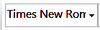 | B. | C. | D.
Câu 4. Khoanh vào câu trả lời đúng nhất.
Ý nghĩa của lệnh 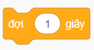 thuộc nhóm lệnh 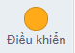 là gì?
A. Xóa tất cả các hình vẽ đang có trên sân khấu
B. Đặt bút để nhân vật bắt đầu vẽ
C. Chọn màu bút vẽ
D. Nhân vật sẽ đợi 1 giây, sau đó thực hiện lệnh tiếp theo
Câu 5. Thao tác sao chép một đoạn văn bản là:

A. Chọn phần văn bản cần sao chép, nháy nút lệnh Copy, nháy chuột tại vị trí đích và nháy nút lệnh Paste
B. Chọn phần văn bản cần sao chép, nháy nút lệnh Paste, nháy chuột tại vị trí đích và nháy nút lệnh Copy
C. Chỉ cần chọn phần văn bản cần sao chép rồi chọn nút lệnh Copy
D. Chỉ cần chọn phần văn bản cần sao chép rồi chọn nút lệnh Home
Câu 6. Scratch là gì?
A. Một trang web
B. Một phần mềm game.
C. Một phần mềm Microsoft.
D. Là tên gọi của một loại ngôn ngữ lập trình.
Câu 7. Để xóa kí tự ở bên phải con trỏ soạn thảo, ta nhấn phím nào?
A. Delete. B. Backspace. C. Enter. D. Shift.
Câu 8. Chức năng nào không phải của phần mềm soạn thảo văn bản?
A. Nhập văn bản.
B. Sửa đổi, chỉnh sửa văn bản.
C. Lưu trữ và in văn bản.
D. Chỉnh sửa hình ảnh và âm thanh.
Câu 9. Phát biểu nào sau đây là đúng?
- Khi chèn hình ảnh vào văn bản, hình ảnh sẽ xuất hiện ở vị trí bất kỳ.
- Có thể thay đổi vị trí và kích thước hình ảnh sau khi chèn vào văn bản.
- Em không thể thay đổi kích thước hình ảnh sau khi chèn vào văn bản.
- Em không thể thay đổi vị trí hình ảnh sau khi chèn vào văn bản.
Câu 10: Để xoá nhân vật em chọn nút lệnh nào?

A. | B. | C. | D.
Câu 11. Nối cột A với cột B để được ý nghĩa các lệnh cơ bản sử dụng trong phần mềm Scratch. (M2)
A |  | B
1) 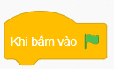 |  | a) Phát âm thanh riêng của mỗi nhân vật đến khi hết chương trình.
2) 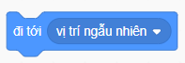 |  | b) Nhân vật sẽ đợi 1 giây, sau đó thực hiện lệnh tiếp theo.
3) 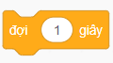 |  | c) Khi nháy chuột vào nút lệnh thì chạy chương trình
4) 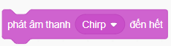 |  | d) Nhân vật di chuyển đến vị trí ngẫu nhiên trên sân khấu.
Câu 12. Biểu tượng nào là biểu tượng của phần mềm soạn thảo văn bản?
A. | B. | C. | D.
Câu 13. Em hãy chọn và sắp xếp các bước dưới đây để được thao tác đúng khi “Chèn tranh ảnh vào văn bản”.
- Nháy chọn Insert/Picture.
- Đặt con trỏ soạn thảo vào vị trí muốn chèn.
- Mở thư mục chứa ảnh cần chèn.
- Chọn ảnh cần chèn.
- Chọn Insert để chèn ảnh cho văn bản.
A. 1 - 2 - 3 - 4 - 5 C. 2 - 1 - 3 - 4 - 5
- 2 - 3 - 4 - 5 - 1 D. 3 - 1 - 2 - 4 - 5
Câu 14. Theo em hiểu viết chương trình là:
A. Tạo ra các câu lệnh được sắp xếp theo một trình tự nào đó
B. Viết ra một đoạn văn bản được sắp xếp theo chương trình
C. Viết ra các câu lệnh mà em đã được học
D. Tạo ra các câu lệnh để điều khiển Robot
Câu 15. Em hãy chỉ ra biểu tượng của phần mềm Scratch?
A. | B. | C. | D.

Câu 16. Để xóa kí tự ở bên trái con trỏ soạn thảo, ta nhấn phím nào?
A. Delete. B. Backspace. C. Enter. D. Shift.
Câu 17. Vùng lập trình là:
A. chứa các nhân vật của chương trình
B. chứa các lệnh có sẵn

C. nơi ghép các lệnh thành chương trình
D. hiển thị hoạt động của nhân vật
Câu 18. Em hãy khoanh vào chữ cái (A,B…) đầu tên nhóm chứa lệnh
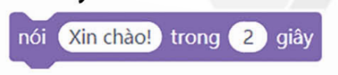
A. Chuyển động B. Hiển thị C. Âm thanh D. Điều khiển
Câu 19. Chương trình nào dưới đây điều khiển nhân vật thực hiện lần lượt hành động sau: 1. Di chuyển 60 bước
2. Quay phải 15 dộ
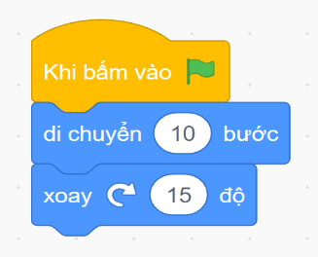 | 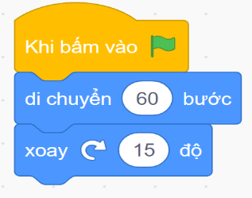 | 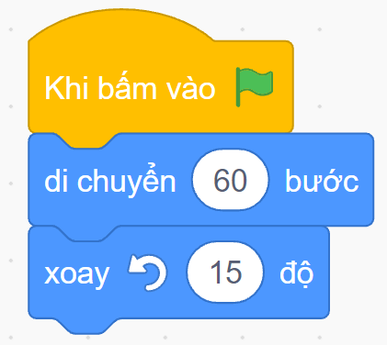 | 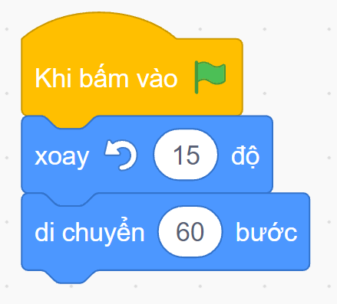
A | B | C | D
Câu 20: Vùng sân khấu
A. chứa các nhân vật của chương trình
B. chứa các lệnh có sẵn
C. nơi ghép các lệnh thành chương trình

D. hiển thị hoạt động của nhân vật
Câu 21: Tổ hợp phím tắt nào sau đây có chức năng dán tệp.
A. Ctrl + C

B. Ctrl + V
C. Ctrl + P
D. Ctrl + X
Câu 22: Tổ hợp phím tắt nào sau đây có chức năng sao chép tệp hoặc thư mục?

A. Ctrl + C
B. Ctrl + E
C. Ctrl + P
D. Ctrl + X
Câu 23: Lưu văn bản sang tệp mới với tên khác ta dùng
A. Save

B. Save as
C. Open
D. Help
Câu 24: Trong các phát biểu sau, phát biểu không đúng về bài trình chiếu?
A. Trang tiêu đề là trang đầu tiên và cho biết chủ đề của bài trình chiếu
B. Các trang nội dung của bài trình chiếu thường có tiêu đề trang
C. Các phần mềm trình chiếu không có sẵn các mẫu bố trí
D. Tiêu đề trang giúp làm nổi bật nội dung cần trình bày của trang
Câu 25: Khi muốn xuống dòng và chuyển sang đoạn mới ta dùng phím gì?
A. Enter
B. Shift
C. Ctrl
D. Alt
Câu 26: Muốn chuyển đổi ngôn ngữ trong Scratch thì bạn phải thực hiện như thế nào?

A. Bấm chọn vào quả địa cầu → chọn tiếng Việt.
B. File → Chọn tiếng Việt.
C. File → Save → Chọn tiếng Việt.
D. File → Open → Chọn tiếng Việt.
Câu 27: Phương án nào sau đây là tên của phần mềm trình chiếu?
A. Microsoft Word
B. Microsoft Excel
C. Microsoft PowerPoint
D. Microsoft Edge
Câu 28: Phương án nào sai? Trong một bài trình chiếu, muốn tạo một trang chiếu mới ta thực hiện
A. Chọn thẻ Home, nháy chuột vào mũi tên bên phải New Slide và chọn mẫu bố trí.
B. Chọn thẻ Insert, nháy chuột vào mũi tên bên phải New Slide và chọn mẫu bố trí.
C. Chọn thẻ Home, nháy chuột vào Layout và chọn mẫu bố trí.
D. A và B đều đúng.
Câu 29: Sắp xếp thứ tự các bước để chèn ảnh vào trang chiếu
(1) Nháy chuột chọn Insert
(2) Chọn thư mục chứa ảnh muốn chèn
(3) Nháy chuột chọn biểu tượng Pictures
(4) Chọn ảnh muốn chèn
A. (1) – (3) – (2) – (4)
B. (2) – (3) – (1) – (4)
C. (3) – (2) – (4) – (1)
D. (4) – (1) – (2) – (3)
Câu 30: Để khôi phục trạng thái cũ văn bản ta nhấp phím:
A. Ctrl + A
B. Ctrl + Z

C. Ctrl + C
D. Ctrl + P

B. THỰC HÀNH
1. Thực hành soạn thảo văn bản với phần mềm Microsoft Word
  - Kĩ năng soạn thảo văn bản.
  - Kĩ năng thay đổi phông chữ, cỡ chữ, kiểu chữ, màu chữ, căn lề văn bản.
  - Kĩ năng sao chép, cắt, xóa khối văn bản
  - Kĩ năng chèn tranh ảnh vào văn bản.
  - Kĩ năng lưu tệp văn bản sau khi làm bài xong.
2. Thực hành với phần mềm Scratch
  - Mở, lưu bài
  - Thay đổi ngôn ngữ
  - Tạo được các câu lệnh đơn giản cho đối tượng
  - Thay đổi phông nền

